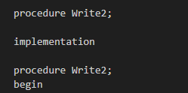

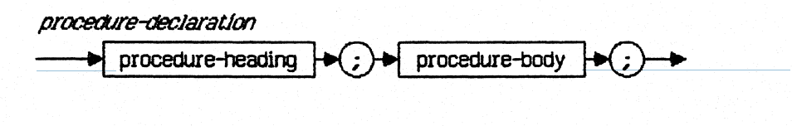

* Dentro de OVRDEMO2.PAS se encuentra un procedure “Write2”; que no sigue la gramática de lisa pascal, porque si bien procedure-body puede ser vacío, fuerza a que haya el terminal ‘;’. El cual no está en OVRDEMO2.PAS